Koszulki dla dzieci. Stylowe modele do szkoły
Szkoła zaczyna się już niebawem. Czas na skompletowanie nowej wyprawki. Tornistry, zeszyty, długopisy oraz ubrania. <strong>Koszulki dla dzieci</strong>, spodnie oraz buty. Jak sprawnie zrobić zakupy? Postaw na shopping online!

Koszulki dla dzieci. Modele dla chłopców i dziewczynek
Stylowe, wysokiej jakości koszulki dla dzieci dostępne są w sklepie HonaSport. Tam dostępne są sportowe modele z rękawkami znanych marek takich jak 4F i Puma. Szybkie zakupy i szybka dostawa, a czasu więcej na zabawę i przyjemności!

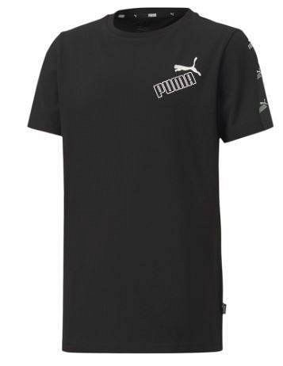

Jakie koszulki dla dzieci do szkoły wybrać?
Warto postawić na wygodę oraz styl. Dzieci lubią oceniać po wyglądzie i zwracają dużą uwagę. Koszulki dla dzieci powinny być też wygodne, aby podczas przerw szkolnych nasze pociechy czuły się komfortowo. Te z oferty HonaSport, świetnie nadadzą się na lekcje sportowe.
Inne akcesoria do szkoły
Nie tylko ubrania oraz koszulki dla dzieci są kluczowym elementem. Ważny jest także tornister oraz zeszyty. Czasami nauka nie jest prosta, a kolorowe okładki i ulubieni bohaterowie mogą umilić nawet trudne tematy. Warto również zaopatrzyć dziecko w wygodne i oddychające obuwie oraz obuwie na zmianę. To kolejny element całej stylizacji, który odgrywa kolosalną rolę!

